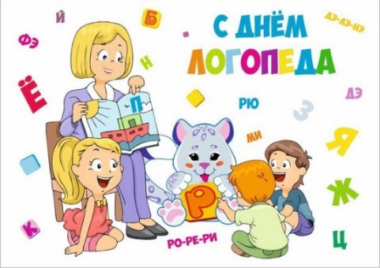

Международный день логопеда – профессиональный праздник логопедов, дефектологов и специалистов, которые имеют отношение к данной сфере деятельности.
В России в 2022 году Международный день логопеда отмечается 14 ноября
Цель праздника - информирование человечества о существовании науки о нарушениях речи и способах их устранения посредством специального обучения.

18 ноября - День рождения Деда Мороза
Ежегодно в декабре, когда вся страна начинает готовиться к встрече Нового года, во всех общественных местах и на главных площадях появляются два символических персонажа – Дед Мороз и Снегурочка. Доброму зимнему волшебнику уже более 2000 лет. Точный его возраст никто не знает. Дату праздника придумали дети. Они решили, что Дед Мороз родился в период сильных холодов. Поскольку в Великом Устюге морозы начинаются с 18 ноября, эта дата и стала официальным Днем рождения Деда Мороза.

Объявление родителям:
Специально для Вас на базе нашего детского сада открыт КОНСУЛЬТАЦИОННЫЙ ЦЕНТР, обратившись в который, Вы получите бесплатную квалифицированную помощь учителя-логопеда

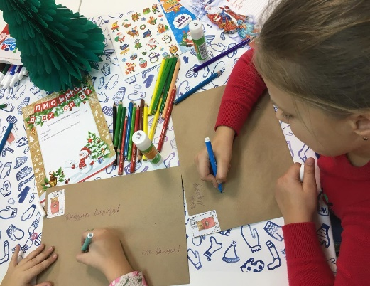

Вопрос родителям:
А вы писали в детстве письмо Деду Морозу и Снегурочке?
Будете ли вы в своей семье продолжать эту традицию.?

20 ноября - Всемирный день ребенка
Всемирный день ребенка, другие названия: Всемирный день прав ребенка, Всемирный день помощи детям. Традициями считаются в этот день: акции, флешмобы, сбор денежных средств благотворительными фондами, просветительские занятия; семинары, конференции, лекции; грамоты.

В нашей группе «Ландыш» было проведено тематическое развлечение «День ребенка». Мы с ребятами провели беседу, посвященную теме детей, устроили танцы, играли в игры, устроили фотосессию, в конце развлечения каждый ребенок получил в подарок воздушный шарик

29 ноября – День Матери
День матери — международный праздник в честь матерей. Ежегодно в последнюю неделю ноября люди, живущие в разных уголках планеты, поздравляют матерей, дарят цветы и улыбки, выражают свою любовь и уважение.

Ко «Дню Матери» мы с ребятами во второй младшей группе сделали поздравительные открытки "Мама, я люблю тебя". После работы каждый ребенок рассказывал про свою любимую мамочку.

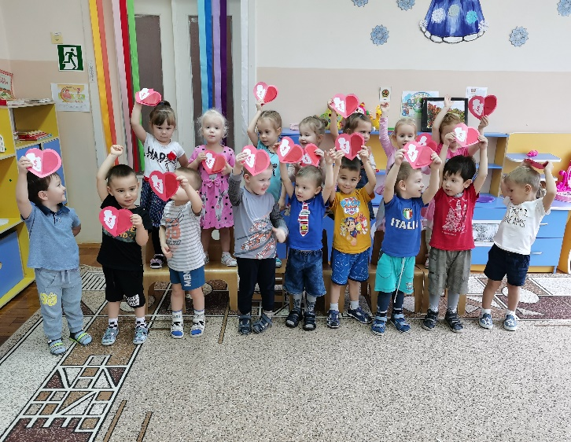
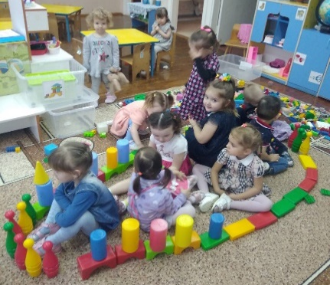

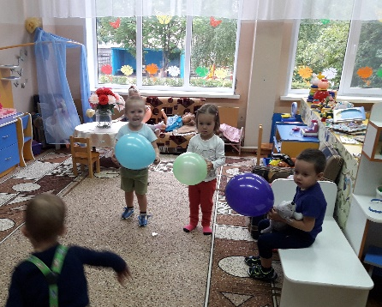

Муниципальное бюджетное дошкольное образовательное учреждение детский сад №89 «Центр развития ребенка «Непоседы»
г. Белгорода
Автор газеты: Бабенкова Наталья Викторовна
Редактор газеты: Авдеева Марина Ивановна

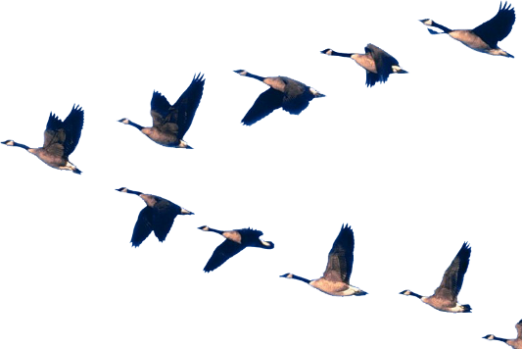
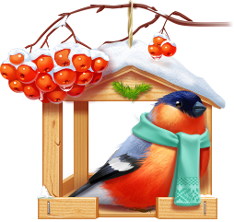
Ноябрь, 2023 год
«Ландыш»
газета для родителей группы №1
Интересные факты

Ноябрь называют месяцем полных кладовых, звери припасли себе припасы на зиму.
Перелетные птицы улетели в жаркие страны. Но прилетают к нам клесты, которые выводят своих птенцов зимой. В садах часто можно увидеть синичек, снегирей, которые ищут себе пищу. Их нужно подкармливать: вешать кормушки, насыпать зернышек, для синичек- кусочек сала повесить.
В конце ноября начинаются заморозки, лужи покрываются ледком. Предзимье — так еще величают конец осени. Ноябрь открывает двери зиме.

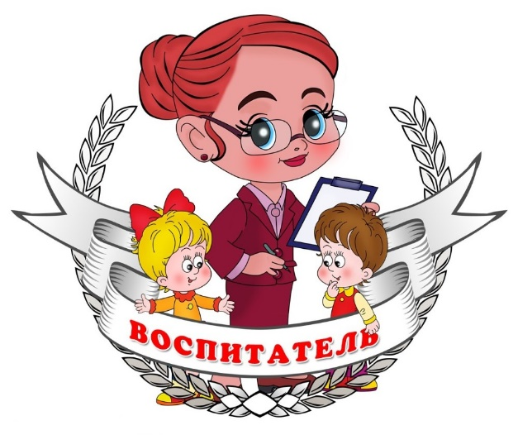
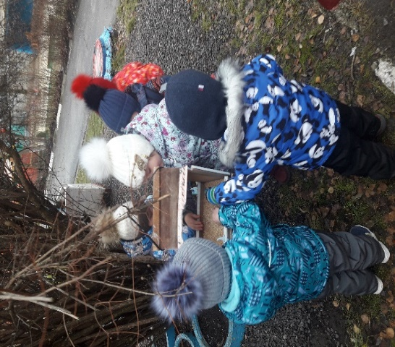
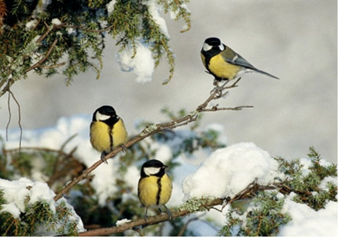
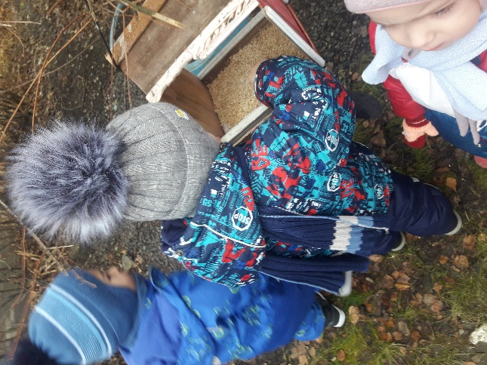
12 ноября – «Синичкин день»

По народному календарю 12 ноября – Зиновий -синичник, или Синичкин день.
"Покорми синицу зимой - вспомнит тебя весной", - говорят на Руси. В этот день прилетают птицы - зимники - щеглы, снегири, свиристели. Если, молвит народная примета, синиц около домов много – жди наступления больших холодов, ибо «Синичка пищит – зиму вещит, холод накликает».

Совет родителям:
Безусловно, зимой птицы нуждаются в жирной пище, такой как мясо и сало. Однако ни в коем случае это не должны быть соленые продукты, так как такая пища может погубить маленьких существ, провоцируя у них обезвоживание и интоксикацию в выводящих органах.
Нельзя давать черный хлеб – этот продукт, приготовленный на ржаной муке, может вызвать у птиц расстройство и понос, что приведет их к гибели.

